ПЕРИОДИЧЕСКОЕ ПЕЧАТНОЕ ИЗДАНИЕ

БАЛАХТОНСКОГО СЕЛЬСКОГО СОВЕТА ДЕПУТАТОВ и

АДМИНИСТРАЦИИ БАЛАХТОНСКОГО СЕЛЬСОВЕТА КОЗУЛЬСКОГО РАЙОНА

***БАЛАХТОНСКИЕ***

*В Е С Т И*

__________________________________________________________________________________

**26 ЯНВАРЯ 2024 ГОДА № 01/231 ПЯТНИЦА**

**__________________________________________________________________________________**

**Вот и вступил в свои права Новый 2024-ый год.**

**2023-ий год ушёл в историю…**

Для каждого он был разным, для кого-то полным событий, а для кого-то спокойным и тихим; кто-то приобрёл, а кто-то, к сожалению, утратил; у кого-то получилось, а у кого-то, увы, разладилось.

С каждым уходящим годом - ведь это наши бегут года - жизнь становится всё ценнее. Любите её, любите себя, любите свою семью. Цените то, что действительно ценно.

И ещё, давайте будем добрее, этого стало катастрофически мало. Давайте станем излучать больше света, больше тепла, больше позитива и добрых улыбок.

Давайте научимся анализировать свои поступки и направим свои эмоции на созидание, а не на разрушение.

Перестанем злиться, ненавидеть, хамить. Будем больше смеяться, читать, бывать на свежем воздухе, чаще проводить время с теми, кого любим и заниматься тем, что нравится.

**В наступившем году всем нам меньше огорчений, неудач, никогда не сдаваться, не отчаиваться и верить в лучшее, но самое главное, быть здоровыми самим и пусть будут здоровы наши близкие!**

**Благодарю тебя, прошедший год, за то, что все любимые — со мною,  
За то, что уберег от всех невзгод, замолвив пару слов перед судьбою;**

**Благодарю за преданных друзей, которые меня всем сердцем любят,  
С кем я могу немного быть слабей, уверенная в том, что не осудят.**

**Благодарю за радость теплых встреч, за горечь /все же нужных/ расставаний,  
За то, что смог меня предостеречь от горьких слез и разочарований!**

**______________________________________________________________**

**Страница 2 № 01/231 «Балахтонские вести» 26 января 2024 года**

**_____________________________________________________________________________________**

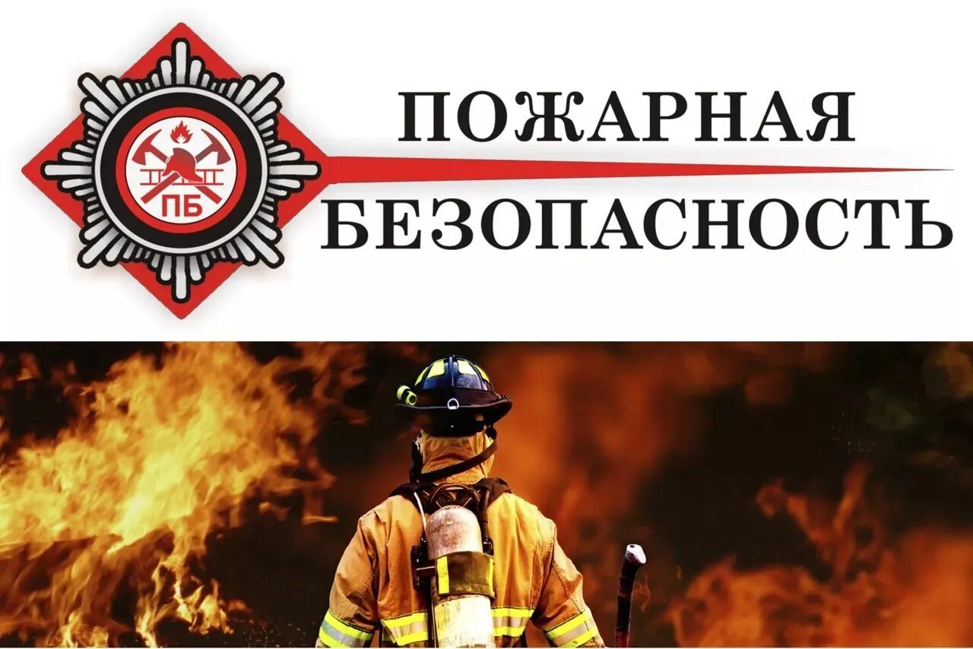

**МЧС ИНФОРМИРУЕТ**

**ПАМЯТКА О СОБЛЮДЕНИИ НАСЕЛЕНИЕМ**

**ПРАВИЛ ПОЖАРНОЙ БЕЗОПАСНОСТИ**

**В зимнее время активно используются населением электротехнические и теплогенерирующие устройства.**

Традиционно в данный период времени основное количество пожаров происходит по электротехническим причинам и по причинам, связанным с неправильным устройством или эксплуатацией теплогенерирующих устройств печей и дымоходов. Требованиями пожарной безопасности установлены определенные правила при устройстве и эксплуатации электротехнических и теплогенерирующих устройств, соблюдение которых позволит максимально обезопасить себя от риска возникновения пожара.

**Меры пожарной безопасности**

**при эксплуатации электрооборудования**

При эксплуатации **электрических приборов** **запрещается:**

- использовать приемники электрической энергии (электроприборы) в условиях, не соответствующих требованиям инструкций предприятий-изготовителей, или имеющие неисправности, а также эксплуатировать электропровода и кабели с поврежденной или потерявшей защитные свойства изоляцией;

- устанавливать самодельные вставки «жучки» при перегорании плавкой вставки предохранителей, это приводит к перегреву всей электропроводки, короткому замыканию и возникновению пожара;  
 - окрашивать краской или заклеивать открытую электропроводку обоями;  
 - пользоваться поврежденными выключателями, розетками, патронами;  
 - закрывать электрические лампочки абажурами из горючих материалов;  
 - использование     электронагревательных    приборов    при   отсутствии  или  неисправности терморегуляторов, предусмотренных конструкцией.

**______________________________________________________________**

**Страница 3 № 01/231 «Балахтонские вести» 26 января 2024 года**

**_____________________________________________________________________________________**

Недопустимо  включение  нескольких  электрических  приборов  большой  мощности  в  одну розетку, во избежание перегрузок, большого переходного сопротивления и перегрева электропроводки. Частой причиной пожаров является воспламенение горючих материалов, находящихся вблизи от включенных и оставленных без присмотра электронагревательных приборов (электрические плиты, кипятильники, камины, утюги, грелки и т.д.).

Включенные электронагревательные приборы должны быть установлены на негорючие теплоизоляционные подставки. Для предупреждения высыхания и повреждения изоляции проводов запрещается прокладка их по нагревающимся поверхностям (печи, дымоходы, батареи отопления и т.д.). Перед уходом из дома на длительное время, нужно проверить и убедиться, что все электронагревательные и осветительные приборы отключены.  

**Меры пожарной безопасности**

**при эксплуатации газового оборудования**

Газовое оборудование, находящееся в доме, должно находиться в исправном состоянии, и соответствовать техническим требованиям по его эксплуатации.

При эксплуатации **газового оборудования запрещается:**  
 - пользоваться газовыми приборами малолетним детям и лицам, незнакомым с порядком его безопасной эксплуатации;

- открывать газовые краны, пока не зажжена спичка или не включен ручной запальник;

- сушить белье над газовой плитой, оно может загореться.

При появлении в доме запаха газа, запрещается использование электроприборов находящихся в доме, включение электроосвещения. Выключите все газовые приборы, перекройте краны, проветрите все помещения, включая подвалы.

Проверьте, плотно ли закрыты все краны газовых приборов.

Если запах газа не исчезает, или, исчезнув при проветривании, появляется вновь, необходимо вызвать аварийную газовую службу.

**ПЕЧНОЕ ОТОПЛЕНИЕ**

Печи, находящиеся в доме, должны быть в исправном состоянии и безопасны в пожарном отношении.

Нужно помнить, что пожар может возникнуть в результате воздействия огня и искр через трещины и неплотности в кладке печей

**______________________________________________________________**

**Страница 4 № 01/231 «Балахтонские вести» 26 января 2024 года**

**_____________________________________________________________________________________**

и дымовых каналов. В связи с этим, необходимо периодически тщательно осматривать печи, отложения сажи удаляют, белят все элементы печи, побелка позволяет своевременно обнаружить трещины.

**При эксплуатации печей следует выполнять следующие требования:**

- перед топкой должен быть прибит предтопочный лист, из стали размером 50х70 см и толщиной не менее 2 мм, предохраняющий от возгорания случайно выпавших искр;

- запрещается растапливать печи бензином, керосином и другими ЛВЖ, так как при мгновенной вспышке горючего может произойти взрыв или выброс пламени;

- располагать топливо, другие горючие вещества и материалы на предтопочном листе;

- недопустимо топить печи с открытыми дверцами;  
 - зола и шлак, выгребаемые из топок, должны быть пролиты водой, и удалены в специально отведенное для них безопасное место;

- дымовые трубы над сгораемыми крышами должны иметь искроуловители (металлические сетки);

- запрещается сушить на печи вещи и сырые дрова. Следите за тем, чтобы мебель, занавески находились не менее чем в полуметре от массива топящейся печи;

- очищают дымоходы от сажи, как правило, перед началом отопительного сезона и не реже одного раза в два месяца во время отопительного сезона;

- в местах, где сгораемые и трудно сгораемые конструкции зданий (стены, перегородки, перекрытия, балки) примыкают к печам и дымоходным трубам, необходимо предусмотреть разделку из несгораемых материалов.

**Помните!**

**Соблюдение мер пожарной безопасности – это залог вашего благополучия,  
сохранности вашей жизни**

**и жизни ваших близких!**

**Пожар легче предупредить,**

**чем потушить!**

**______________________________________________________________**

**Страница 5 № 01/231 «Балахтонские вести» 26 января 2024 года**

**_____________________________________________________________________________________**

**НОВОСТИ КУЛЬТУРЫ**

**Этот праздник любит каждый, этот праздник каждый ждет,**

**Для детей он самый важный, а зовется — Новый год!**

**Будет елка наша яркой, в разноцветной мишуре,**

**Принесет Мороз подарки и подарит детворе!**

**28 декабря** в сельском клубе д. Ничково дети встречали Деда Мороза радостными улыбками. Баба-Яга решила запутать ребят своими проделками. Она устраивала им состязания, задавала хитрые загадки и даже пугала. Волшебство и доброта Деда Мороза оказались сильнее. Снегурочка вовремя подоспела с подарками, которой помогла Кикимора. Все дети и сказочные герои водили хоровод и пели новогоднюю песню **"В лесу родилась ёлочка".** Самые смелые ребята рассказывали стихи Деду Морозу. Дед Мороз, Снегурочка, Баба-Яга и Кикимора поздравили детей и их родителей с наступающим Новым годом и пожелали им чудес, радости и много сюрпризов!

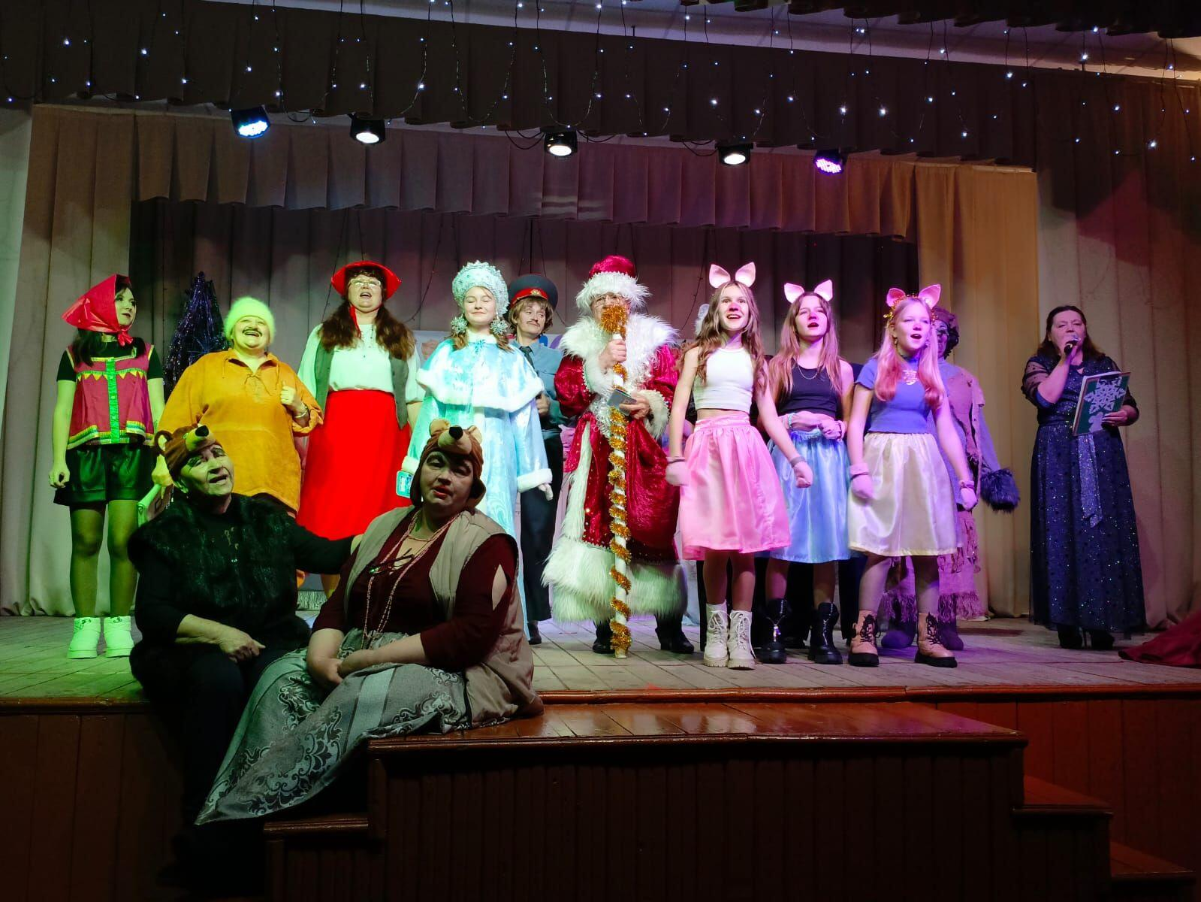  
 **«Новогодние приключения Нюрки-буфетчицы или Колобка не видели?» -** так назывался пародийный музыкальный спектакль-солянка, который прошел 30 декабря в сельском Доме культуры с. Балахтон. На протяжении всего спектакля звучали песни героев. Зрители от души смеялись над шутками и интересно закрученной историей в кафе **"Анютины глазки".** Как и положено, в Новогоднюю ночь были чудеса и испытания, волшебство и любовь.

В финале все герои нашли счастье и поздравили зрителей с наступающим Новым 2024 годом!

Хочется сказать огромное спасибо нашим зрителям за бурные аплодисменты, за комплименты в адрес актеров и подаренные эмоции! Спасибо нашим спонсорам - администрации Козульского района, администрации Балахтонского сельсовета и предпринимателю Галине Николаевне Кулиш! Благодаря их помощи, состоялись наши мероприятия. Спасибо!

**______________________________________________________________**

**Страница 6 № 01/231 «Балахтонские вести» 26 января 2024 года**

**_____________________________________________________________________________________**

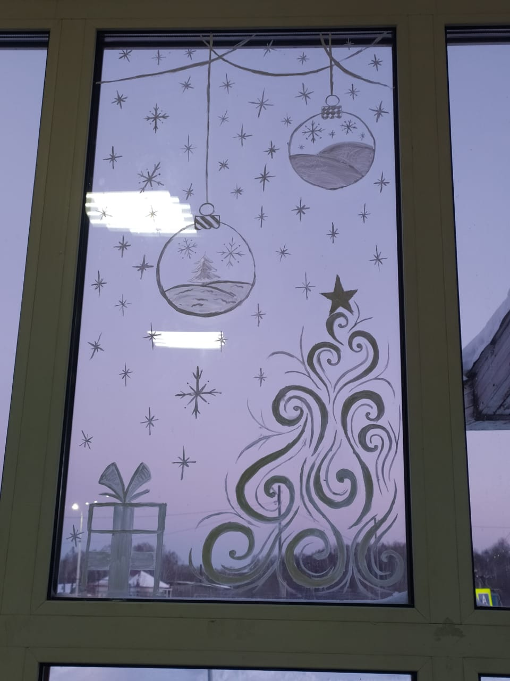

«**Новогодние окна» - н**аносить различные рисунки и украшения на окна к Новому году уже стало доброй традицией в России. И это правильно. Стоит украсить окна – и дух праздника уже стучится в дверь. В преддверии Нового года СДК с. Балахтон принял **участие во Всероссийской акции «Новогодние окна».** Подходя к зданию клуба, все посетители видят их и заряжаются праздничным настроением. Ощущение праздника подарила нам ученица 10 класса Лилия Степанова. Она нарисовала очень красивые рисунки красками и украсила окна трафаретами. Спасибо талантливой девочке за такую красоту!

«**Мы вместе!» – встреча в кругу друзей**

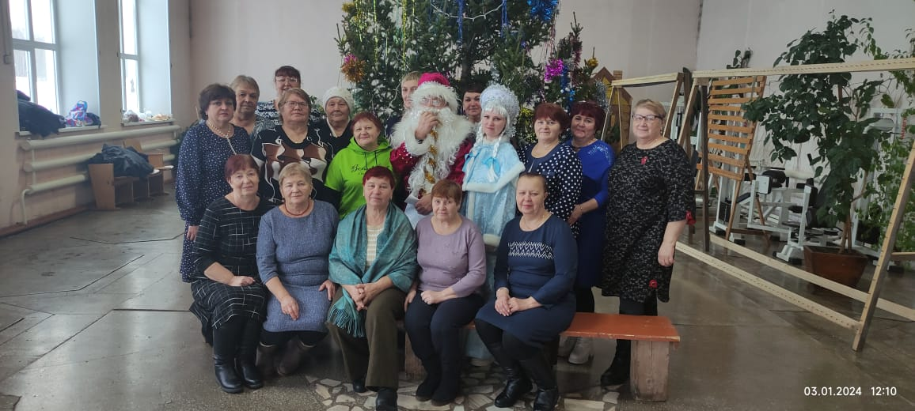 **3 января в Балахтонском сельском**

**Доме культуры встретились единомышленники-волонтеры, которые помогают ребятам, находящимся в зоне специальной военной операции.** Участники волонтерского движения принимали поздравления самых активных участниц инициативной группы по организации помощи участникам СВО Татьяны Николаевны Бекреневой, Натальи Изосимовны Репринцевой, поздравили друг друга и, конечно, по традиции, всех присутствующих поздравили Дедушка Мороз и его внучка Снегурочка. Встреча прошла в тёплой, дружеской обстановке.

**Работа по плетению сетей и изготовлению свечей продолжается! Присоединяйтесь!**

**Международный день «СПАСИБО» -** праздник вежливости и благодарности, отмечаемый по всему миру.

По правилам этикета благодарить нужно, глядя в глаза. Произносить слова благодарности обязательно с искренним и добрым посылом. Считается, что нужно воспитывать в себе чувство благодарности за все, что получаете от других людей и мира в целом.

Инициаторами проведения акции в честь Дня Спасибо стали Дарья Раздобреева и Ольга Таран. Жители нашего села от души говорили спасибо родителям, родственникам, друзьям и нашим защитникам.

**______________________________________________________________**

**Страница 7 № 01/231 «Балахтонские вести» 26 января 2024 года**

**_____________________________________________________________________________________**

**«Рождество» -** пора Рождественских праздников и святок. Эти дни издавна считались самыми долгожданными, светлыми и благодатными — ведь всё, что происходит в эту пору, дарит нам надежду на чудо, исцеляет от неприятностей, наполняет сердце радостью и любовью.

**5 января** в Балахтонском СДК прошло мероприятие **«Чудеса в Рождество».** Ведущие — Дарья Раздобреева и Ольга Таран — познакомили ребят и взрослых с историей праздника, народными традициями и обычаями. Гости рождественской встречи узнали о рождении и жизни Иисуса, о символе Рождества, волшебной Вифлеемской Звезде, освятившей то место, где остановилось святое семейство, о традициях дарить на Рождество подарки, ходить друг к другу в гости, веселиться у елки с ряжеными. Присутствующим был показан мультфильм о рождении Иисуса.

**«Крещение Господне» -** считается самым древним праздником в христианской культуре. Этот день связан с евангельским событием — крещением Иоанном Предтечей Иисуса Христа в реке Иордан.

**19 января** в СДК с. Балахтон прошло мероприятие **"Крещенские традиции".** Ирина Викторовна Маскалева рассказала, что 19 января (6 января по старому стилю) верующие отмечают Крещение Господне, или Богоявление. Вспомнили об истории возникновения праздника, традициях, приметах и купании в проруби. Затем присутствующие посмотрели видео-ролик о празднике Крещения. Узнали, что нужно делать в Крещенский сочельник - 18 января и чего делать нельзя в праздник Крещения - 19 января.

**Интересные факты о празднике Крещения Господня:**

Крещение Господне положило начало обычаю крестить каждого верующего человека. Считается, что после священного обряда Бог приставляет к ребёнку защитников: ангела, который будет хранить малыша всю жизнь, и крестных родителей, которые поведут его по пути Веры.

Второе название Крещения — Богоявление. По преданию, после обряда на голову Иисуса спустился Святой Дух в образе голубя. Крещение принято праздновать на протяжении 12 дней. В православии торжественные службы начинаются за 4 дня до праздника и заканчиваются спустя 8 дней.   
Крещение — один из двенадцати наиболее почитаемых церковных праздников, так называемый двунадесятый праздник.

Традиция креститься (совершать таинство) в праздник постепенно исчезла. Тысячи людей в день Крещения и накануне спешат в Церковь за святой водой, веря в то, что она обладает свойством исцелять от болезней. «Иордань» — так называют прорубь или купель, в которую принято погружаться в этот день.   
Омовение святыми водами для верующих означает духовное очищение.

**______________________________________________________________**

**Страница 8 № 01/231 «Балахтонские вести» 26 января 2024 года**

**_____________________________________________________________________________________**

**ОСТОРОЖНО: МОШЕННИКИ!!!**

Пожалуйста, предупредите своих родных, близких и знакомых!

**Предупреждение!**

Новый вид криминального ПРЕСТУПЛЕНИЯ сейчас.

Ходят «волонтёры» якобы от различных партий от двери к двери,

раздавая маски.

Они говорят, что это инициатива местных властей.

Просят вас примерить маску, если подойдёт, то дадут ещё 3-5 штук

в зависимости от количества членов семьи.

**Внимание!** МАСКА ПРОПИТАНА ХИМИКАТОМ с НАРКОТИЧЕСКИМ ДЕЙСТВИЕМ.

Человек просто «отключается».

Доступ в квартиру свободен (происходит ограбление).

НЕ ПРИНИМАЙТЕ МАСКИ от посторонних лиц.

Помните, уровень преступности сейчас «зашкаливает».

Будьте бдительны и осторожны!



**СБЕРБАНК ПРЕДУПРЕЖДАЕТ:**

Всем, кому на телефон придёт СМС,

якобы от службы приставов о наложении ареста на ваше имущество,

ни в коем случае, не открывайте сообщение!

Сразу списываются деньги с карты, привязанной к мобильному банку.

Это новый вид мошенничества!

Предупредите коллег, знакомых и родственников.

**______________________________________________________________**

**Страница 9 № 01/231 «Балахтонские вести» 26 января 2024 года**

**_____________________________________________________________________________________**



**ПОЗДРАВЛЯЕМ**



**НАШИХ ЯНВАРСКИХ**

**ЮБИЛЯРОВ!**

**СЕМЬДЕСЯТ ПЯТЬ ЛЕТ**

**ИСПОЛНИЛОСЬ**

**1 января**

**Нине Сергеевне КОЛЕНЧУКОВОЙ**

**3 января**

**Надежде Павловне МЕДВЕДЕВ**

** 23 января**

**Ивану Петровичу КОРНЕВУ**

**24 января**

**Нине Васильевне ЛОВЦЕВИЧ**

**Желаем здоровья на долгие годы,**

**чтоб Вас стороной обходили невзгоды,**

**Чтоб счастье и радость не знали разлуки,**

**чтоб душу согрели Вам дети и внуки!**

**СЕМЬДЕСЯТ ЛЕТ**

**ИСПОЛНИЛОСЬ**

**1 января**

**Светлане Тимофеевне ПОРУЧНИК**

**4 января**

**Нине Яковлевне ШКОР**

**Пусть годы медленнее мчатся – несут улыбки, радость, смех,**

**И пусть сопутствует Вам в жизни – здоровье, счастье и успех!**



**ШЕСТЬДЕСЯТ ПЯТЬ ЛЕТ**

**ИСПОЛНИЛОСЬ**

**2 января**

**Александру Ивановичу КОВАЛЁВУ**

**Пусть всегда будет радуга в сердце,**

**солнышко в душе и огонёк в глазах!**

**В.А. Мецгер – Глава Балахтонского сельсовета**

**Е.А. Гардт – председатель сельского Совета депутатов**

**______________________________________________________________**

**Страница 10 № 01/231 «Балахтонские вести» 26 января 2024 года**

**_____________________________________________________________________________________**

**ОФИЦИАЛЬНО**

**АДМИНИСТРАЦИЯ БАЛАХТОНСКОГО СЕЛЬСОВЕТА**

**КОЗУЛЬСКОГО РАЙОНА КРАСНОЯРСКОГО КРАЯ**

**ПОСТАНОВЛЕНИЕ**

11.01.2024 с. Балахтон № 02

Об организации пожарно-профилактической работы в жилом секторе и на объектах с массовым пребыванием людей

В соответствии с Федеральным законом от 06.10.2003 № 131- ФЗ «Об общих принципах организации местного самоуправления в Российской Федерации», Федеральным законом от 21.12.1994 № 69 – ФЗ «О пожарной безопасности» и в целях повышения противопожарной устойчивости индивидуальных жилых домов на территории Балахтонского сельсовета, руководствуясь Уставом Балахтонского сельсовета Козульского района Красноярского края ПОСТАНОВЛЯЮ:

1. Противопожарную пропаганду проводят работники администрации Балахтонского сельсовета, личный состав добровольной пожарной охраны, а также руководители учреждений и организаций.

2. Администрация Балахтонского сельсовета проводит противопожарную пропаганду посредством:

а) изготовления и распространения среди населения памяток, листовок;

б) изготовления и размещения социальной рекламы по пожарной безопасности;

в) организации конкурсов, выставок на противопожарную тематику;

г) привлечения средств массовой информации;

д) размещение информационных материалов на противопожарную тематику на сайте администрации Балахтонского сельсовета и в социальных сетях.

3. Учреждениям, организациям рекомендуется проводить противопожарную пропаганду посредством:

а) изготовления и распространения среди работников организаций и учреждений памяток и листовок о мерах пожарной безопасности;

б) размещения в помещениях и на территориях организаций и учреждений информационных стендов о пожарной безопасности.

4. Считать утратившим силу постановление администрации Балахтонского сельсовета от 25.02.2019 года № 10 «Об организации пожарно-профилактической работы в жилом секторе и на объектах с массовым пребыванием людей на территории муниципального образования Балахтонский сельсовет».

5. Контроль за исполнением настоящего Постановления оставляю за собой.

6. Постановление вступает в силу в день, следующий за днем его официального опубликования в местном печатном издании «Балахтонские вести» и подлежит размещению на официальном сайте администрации Балахтонского сельсовета Козульского района.

7. Контроль за исполнением настоящего постановления оставляю за собой.

Глава Балахтонского сельсовета В.А. Мецгер

***_______________________________________________________***

***Балахтонские вести***

**Учредитель:** Балахтонский сельский Совет депутатов Козульского района

**Наш адрес:** с. Балахтон ул. Советская 82В

Газета выходит один раз в месяц

Тираж 30 экземпляров

**Ответственный за выпуск** **и редактор** Елена Арнольдовна Гардт

***С электронной версией газеты можно ознакомиться***

***на сайте Балахтонского сельсовета* http://balaxtonskij-r04.gosweb.gosuslugi.ru./**